**PJT: 한교태양광 연계 ESS 구축 사업**

**ITEM: PMS**

|  |  |  |  |  |  |
| --- | --- | --- | --- | --- | --- |
| **REV** | **일자** | **내용** | **작성** | **검토** | **승인** |
| 0 | 2019.02.18 | 초안작성 | 진경민 |  |  |
|  |  |  |  |  |  |
|  |  |  |  |  |  |
|  |  |  |  |  |  |
|  |  |  |  |  |  |

1. **일반사항**

본 구매 시방서는 “**한교태양광 연계 ESS 구축 사업**”의 "**BATTERY**" 구매업무에 적용한다.

**1) 사업명 :** 한교태양광 연계 ESS 구축 사업

**2) 구매내역** : BATTERY

**3) 현장 주소지 :** 강원도 정선군 정선읍 봉양리 산24 등

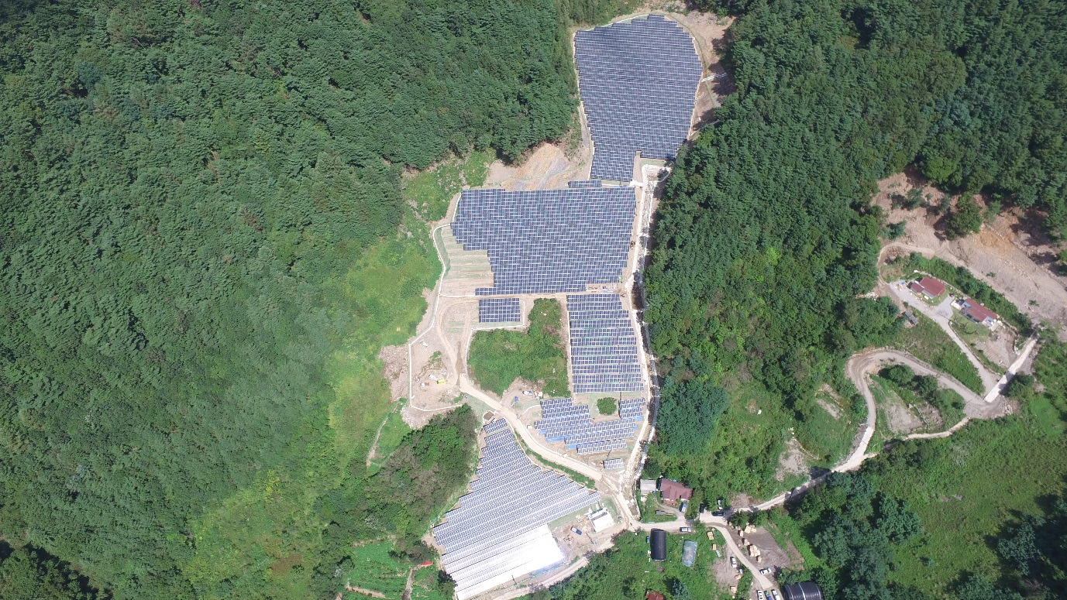

1. **공급범위 및 규격**
2. **공급 내역**

|  |  |  |  |  |
| --- | --- | --- | --- | --- |
| **내역** | **규격** | **수량** | **단위** | **비고** |
| PMS Server | SEL-3355 | 1 | 식 |  |
| PMS S/W License | Zenon EE Server 4500Tags | 1 | 식 |  |
| OS S/W License | Windows Server 2016 | 1 | 식 | 백신 포함 |
| Managed Ethernet Switch | SEL-2730M | 1 | 식 |  |
| VPN | SRX300-SYS-JB | 1 | 식 |  |
| I/O Device | SEL-2440 | 1 | 식 |  |
| Digital Meter | METi-2500S | 3 | EA |  |
| UPS |  | 1 | 식 | Backup time: 30min |
| RACK | 19인치 표준 Rack |  |  |  |
| Engineering | 시스템 통신 연계, HMI 수정 포함 | 1 | 식 |  |
| Site test & Commissioning | 안전진단/사용전검사 일정 포함 | 1 | 식 |  |

1. **적용규격**

- 전기설비기술기준

- 한국전력 분산형전원 배전계통 연계기술기준

- 전력거래소 신재생에너지 의무화 제도

- 기타 통용되는 전기/통신 관련 법령 및 규격

1. **제출서류**

* 장비 및 통신 구성 도면
* 자재성적서, 사양서 및 카달로그
* O&M 매뉴얼
* 기타 양사간 협의에 따른 기술자료 및 산출물

1. **공급 상세 내역**

|  |  |  |  |
| --- | --- | --- | --- |
| **품명** | **내 용** | **단위** | **수량** |
| PMS H/W  납품 | 1. PMS Server Rack   - SEL-3355, SEL-2730M, Modbus Converter,  Monitor&Keyborad, I/O Device, FDF  - Rack 내부 케이블 배선 등 Rack 조립 일체   1. Network Rack   - SEL-3355, SEL-2730M, Modbus Converter,  Monitor&Keyborad, I/O Device  - Rack 내부 케이블 배선 등 Rack 조립 일체 | 식 | 1 |
| PMS S/W  납품 | 1. Zenon Energy edition 4,500 Tags   - Zenon Report Viewer 포함   1. Windows Server 2016 2. V3 Net for Windows Server | 식 | 1 |
| ESS PMS Software 개발/납품 | 1. 태양광 연계용 ESS PMS S/W 개발/납품 2. 개발단계별 산출물 제공 3. 상위 시스템 (HEIS, Hanwha Energy Integrated System) 연계 | 식 | 1 |
| 현장 Engineering 및 기술지원 | 1. 타 설비와의 연계 설계 시 기술지원 2. PMS 현장 설치 후 Test 및 Engineering 3. 한국전기안전공사 사용 전 검사 인력지원 4. Site Acceptance Test 수행 | 식 | 1 |

1. **인도조건**

* 본 계약은 발주처 지정장소까지의 상차 및 운송비용을 포함한다.

1. **납기**
2. **계약자는 아래의 일정에 맞추어 설비를 납품한다. 단, 현장 상황에 따라 양사간에 협의하여 일정을 변경 할 수 있다.**
3. **납품 일정**

* 현장 납품일 : 2019년 5월 6일
* 사용전검사일 : 2019년 5월 27일
* 현장검수시험(SAT) : 2019년 5월 28일

∴ 제조사는 납품일정 지연 및 변경이 필요할 경우 발주처와 사전에 협의하여야 한다.

1. **보증 및 보험**

**1) 하자 보증**

* 3년간 무상 (준공 완료일로부터)
* 15년간 유상 (무상제품보증 완료일로부터)

**2) 운송 보험**

* 본 프로젝트의 현장 입고 시 장비 이동 및 설치에 사용되는 모든 차량 및 장비들은 운송 보험에 가입되어 있어야 하며, 보험증서를 제품 출하 전 사본을 발주처에 제출 하여야 한다.